**參、行政組織**

**一、行政區域演變**

臺東市自古即為卑南、阿美兩族遊耕生活區域，清末中葉稱「寶桑庄」。光緒年間設為卑南廳，後由台灣巡撫劉銘傳改名為台東直隸州，光緒二十年〈1895〉日本據台殖民政府為開發東部，始具市街型態乃稱「南鄉新街」或「台東街」。光復後廢街設鎮，正名為台東鎮，屬台東縣政府管轄，為縣治所在地。民國六十五年元旦併同卑南鄉十村升格為縣轄「臺東市」。

##### 二、本所行政組織：

　　本所112年底計有六課四室（民政課、財政課、經建課、工務課、社會、原住民行政課、行政室、人事室、主計室、政風室），分掌各項施政業務，附屬機關有清潔隊、市立幼兒園、公有零售市場管理所、殯葬管理所、公園路燈管理所及臺東果菜市場股份有限公司等；112年底本市轄有38里，721鄰。

**二、公教人員**

（一）、職 等：民國112年底本所公務人員為93人，簡任﹝派﹞人員1人，占1.07％，薦任﹝派﹞人員55人，占59.13％，委任﹝派﹞人員37人，占39.78％，雇員0人，占0％。

（二）、學歷別：研究所15人，占16.12％，大學畢業54人，占58.06％，專科畢業17人，占16.12％，高中高職學校7人，占7.52％。

（三）、性別及年齡別：民國112年底本所公務人員93人，其中男43人，占46.24％，女生50人，占53.76％；未滿30歲者12人，占12.90%，30歲至未滿40歲者20人，占21.51％，40歲至未滿50歲者18人，占19.35％，50歲至未滿60歲者38人，占40.86％，60歲以上者5人，占5.38％，平均年齡則為47歲，顯示本所公務人員尚不致太過老化。

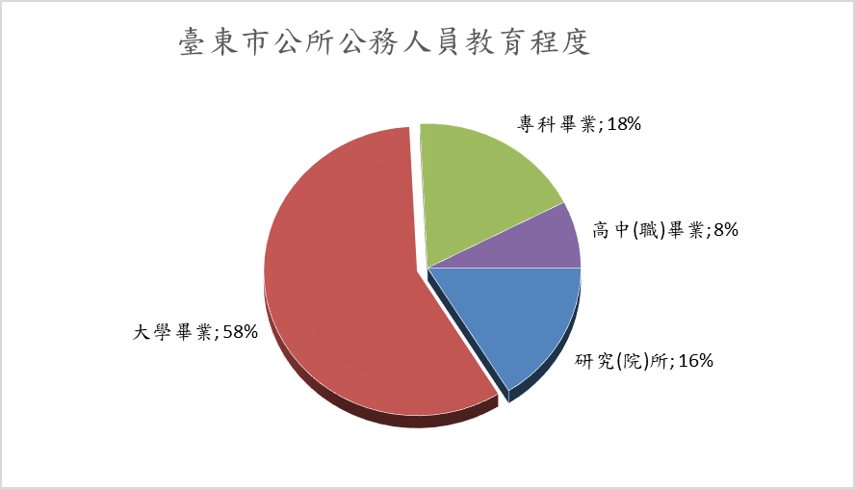

##### 四、政權行使：

本市於民國三十九年實施地方自治，民國六十五年由台東鎮改制為臺東市，至112年底全市設有38里，721鄰。

（一）市（鎮）長：

間接選舉第一屆鎮長（係由鎮民代表會間接選舉產生）於民國三十五年十一月就職，直接民選第一屆鎮長於民國四十年八月一日就職，第六屆於民國五十七年一月二十一日選出，投票率70.73％，民國六十五年一月一日臺東鎮改制為臺東市，於民國六十二年三月十七日選出臺東市第一屆市長莊丁波，當時投票率高達73.47％，第十三屆市長於民國一百一十一年十一月二十六日選出，投票率為62.17％。

（二）市（鎮）民代表：

第一屆鎮代表於民國三十五年三月三日選舉，為本市代表會之肇始，代表任期第一、二屆均為兩年，第三屆起改為三年，迨至第八屆再修改為四年。第七屆市民代表會於民國八十七年六月十三日選出，候選人計33人，計選出19位代表，當選率為57.57％，投票率56.43％。第十三屆市民代表會於民國一百一十一年十一月二十六日選出，候選人計31人，計選出19位代表，當選率為61.29％，投票率62.17％。

（三）里長：

第十六屆里長於民國八十七年六月十三日選出，候選人計141人，計選出46位里長，當選率為32.62％，投票率為56.55％。第二十二屆里長於民國民國一百一十一年十一月二十六日選出，候選人計80人，計選出38位里長，當選率為47.50％，投票率62.22％。